POD PATRONACÍ OBECNÍHO ÚŘADU V KOBEROVECH
V RÁMCI SOUTĚŽE O POHÁR BĚŽCE ČESKÉHO RÁJE 2022
POŘÁDÁ KLUB REKREAČNÍHO BĚHU TJ SOKOL KOBEROVY 45.ROČNÍK
LESNÍ BĚH KALICHEM
NEDĚLE 8.KVĚTNA 2022
PRESENTACE,START A CÍL ZÁVODU V OBCI KOBEROVY
/osada Besedice/ u Železného Brodu v areálu Kalich
PRESENTACE 8:00 – 9:15hod , START 1.kategorie v 9:30 hod

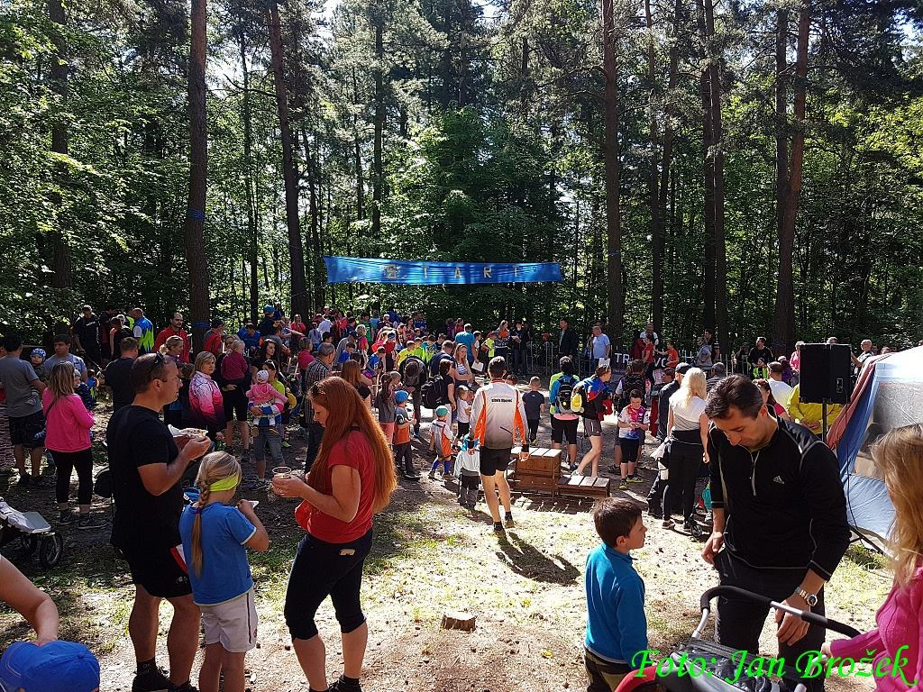

KATEGORIE A DÉLKY TRATÍ , PŘEDPOKLÁDANÉ DOBY STARTŮ

9:30h MLÍČŇÁCI holky a kluci , ročník 2019 a mladší 50 m
9:33h Předškolní dívky ročník 2016-2018 100 m
9:36h Předškolní chlapci ročník 2016-2018 100 m
9:40h Žákyně ročník 2014-2015 400 m
9:45h Žáci ročník 2014-2015 400 m
9:55h Žákyně ročník 2012-2013 600 m
10:00h Žáci ročník 2012-2013 600 m
10:10h Žákyně ročník 2010-2011 1100 m
10:15h Žáci ročník 2010-2011 1100 m
10:20h Žákyně ročník 2008-2009 1300 m
10:25h Žáci ročník 2008-2009 1300 m
10:35h Mladší dorostenky ročník 2006-2007 1500 m
Mladší dorostenci ročník 2006-2007 1500 m
BUĎ FIT muži 1500 m
BUĎ FIT ženy 1500 m
10:37h Starší dorostenky ročník 2004-2005 4500 m
Starší dorostenci ročník 2004-2005 4500 m
Muži MÍLAŘI 4500 m
Ženy MÍLAŘKY 4500 m
11:15h HLAVNÍ ZÁVOD 10 000 m
Muži do 40 let ročník 1983 a mladší
Muži veteráni +40 ročník 1982-1973
Muži veteráni +50 ročník 1972-1963
Muži veteráni +60 ročník 1962 a starší
Ženy do 35 let ročník 1988 a mladší
Ženy nad 35 let ročník 1987 a starší

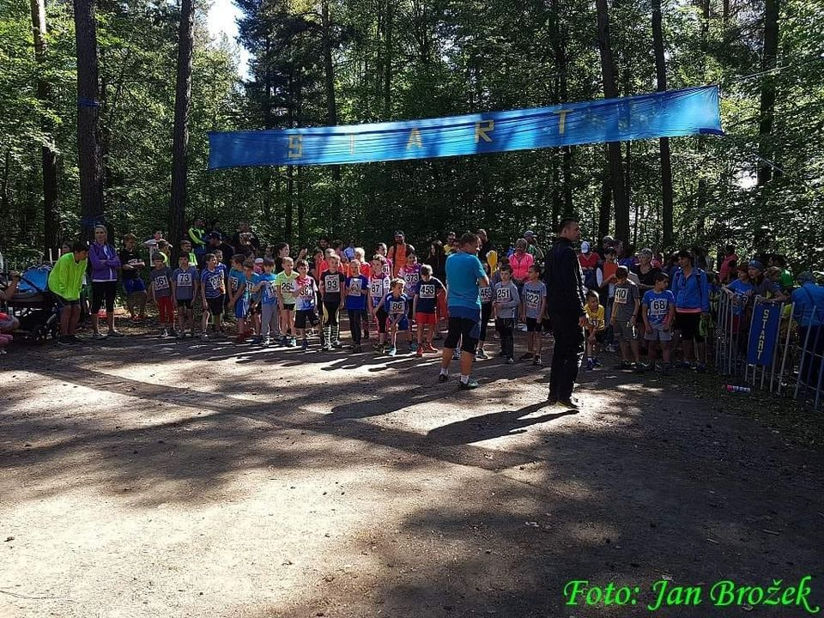

Tratě – převážně lesní cesty a pěšiny , místy schody,výběhy
a seběhy ve skalních bludištích.
Startovné: předškolní – zdarma , žactvo a dorost - 30 kč
dospělí – 80 kč

INFORMACE: Zdeněk Novák , 603 232 897
zdenek.novak@koberovy.cz
www.tjsokol-koberovy.cz

Všichni startují na vlastní nebezpečí , doporučujeme lékařskou prohlídku. Závod probíhá v CHKO Český ráj , dbejte proto pokynů pořadatele, neničte přírodu.

Bohaté občerstvení zajištěno !!!!!!!!
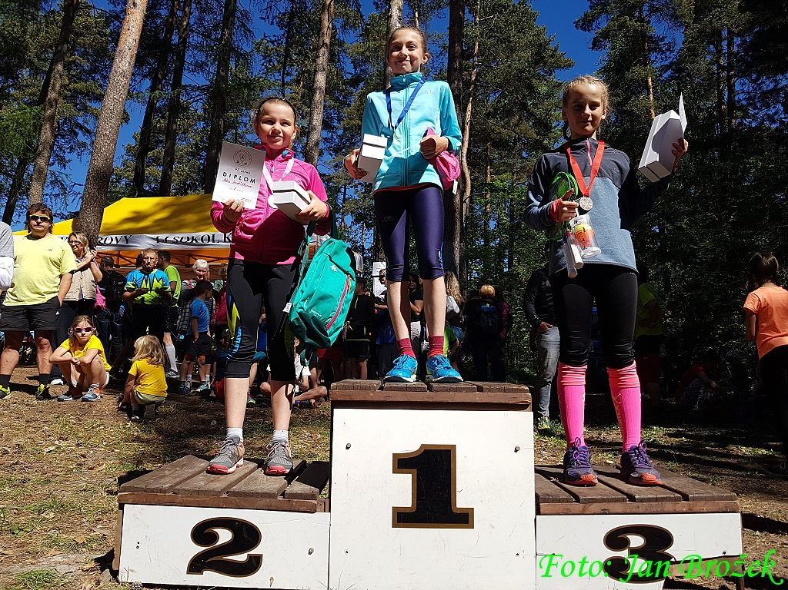

- DĚTI PŘEDŠKOLNÍ - každý závodník si po doběhu do cíle
vybere cenu /hračku,drobnost/

- vyhlášení kategorii žactva cca v 10:45h

- vyhlášení ostatních kategorii cca ve 12:15h po doběhu
Hlavního závodu.
